Svetu hrozí ešte väčší hladomor ako vlani
- Extrémne sucho a horúčavy spôsobujú po celom svete pokles úrod hlavných zrnín, najmä u kukurice.
- Zvýšené ceny energií a celkovo vstupov do poľnohospodárskej výroby ohrozujú prácu podnikateľov na pôde a ďalší osev pre úrodu roku 2023.
- Vojna na Ukrajine a európske sankcie proti agresorovi – Ruskej federácii, spôsobujú nedostatok surovín pre výrobu priemyselných hnojív v EÚ.
- Pokiaľ ihneď nezabezpečíme dostatok hnojív pre poľnohospodársku výrobu, v budúcom roku môže nasledovať kríza z nedostatočnej produkcie potravín.
- Generálny tajomník OSN, António Guterres, varoval, že svet môže postihnúť ešte väčšia potravinová neistota, ako vlani vplyvom pandémie COVID-19, a vzrastie počet hladujúcich ľudí na 47 miliónov!

To sú hlavné myšlienky zasadnutia zástupcov európskych pestovateľov plodín na ornej pôde (obilniny, olejniny, strukoviny) v rámci pracovnej skupiny COPA/COGECA, ktorá sa konala 6.septembra 2022 v Bruseli. Zúčastnili sa jej aj slovenskí zástupcovia pestovateľov obilnín, olejnín a strukovín.
Vyberáme niekoľko zásadných informácií z priebehu celodenného rokovania:

- OLEJNINY

Situácia: v EÚ rastie inflácia (júl 2022: 8,9%), Euro oslabuje voči americkému doláru (júl 2022: 0,98 €/USD), vysoká cena ropy (júl 2022: 109,9 €/barrel), zemného plynu a rastú teda aj výrobné náklady, či ceny potravín. Mierne klesla cena medzinárodnej dopravy (freight index je nízky), ale dostupnosť lodí na prepravu je horšia. V rámci EÚ je veľká závislosť na dovozoch surovín pre výrobu priemyselných hnojív.

Vo svete v tomto hospodárskom roku (2022/23) vzrástla produkcia olejnín vo svete (cca 646 mil.ton), pričom sója zaznamenala rekordný objem produkcie (389 mil.t). Stúpli aj svetové zásoby sójových bôbov (52 mil.t). C/C odhaduje, že pestovateľská výmera olejnín v rámci krajín „EÚ-27“ je v roku 2022 asi o 1 mil. ha vyššia ako vlani (11 916 tis.ha), resp. aj ako 5-ročný priemer. Podobne aj produkcia – celkovo by u olejnín mala dosiahnuť takmer 32 mil. ton (medziročne o 11,8% viac), a to aj napriek očakávanej nižšej hektárovej úrode u slnečnice (medziročný pokles o 7%) – viď tabuľku 1.

Tabuľka 1: výmera a produkcia olejnín v krajinách „EÚ-27“ – porovnanie roka 2021 a odhadu 2022 /legenda: area – výmera v tis.ha, yield – úroda t/ha, production – produkcia v tis.ton; Rape seed Colza – repka olejná, Sunflower Turnesol – slnečnica, Soyabeans – sója, Others – ostatné, Total – celkom; Variation y/y – medziročný rozdiel v % a tis.jedn./, zdroj: COPA/COGECA, k 20.9.2022.
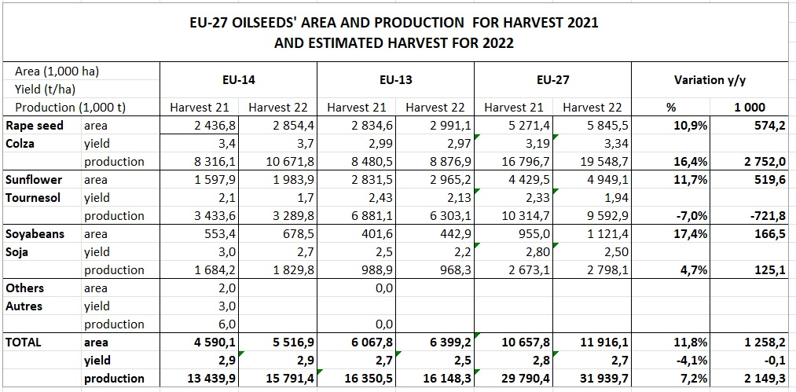

Svetové ceny olejnín klesajú, aj vďaka vysokej úrovni svetových zásob. Napr. cena repky sa z tohtoročného maxima (MATIF Paríž k 16.5.2022) 866 €/t dostala na aktuálnych 571,50 €/t (k 19.9.2022). Cena sóje na CBoT burze v Chicagu klesla miernejšie, z maxima 580 €/t (k 9.6.2022) na súčasných 535,40 €/t (k 19.9.2022). Vysoko-olejnatá slnečnica má na burze v Budapešti cenu pre predaj termínovaný na marec 2023 vo výške 267 000 HUF, t.j. cca 666 €/t, čo je klesajúci trend. V júli sa v Bordeaux (FR) pohybovala okolo 747 €/t.

- STRUKOVINY

Produkcia bielkovinových plodín v krajinách „EÚ-27“ sa v roku 2022 mierne zvýšila, medziročne o 5%. Najmä vďaka vyššej úrode fazule (o 17%), hlavne v severských štátoch EÚ a Pobaltia (viď Tab.2).

Tabuľka 2: výmera a produkcia strukovín v krajinách „EÚ-27“ – porovnanie roka 2021 a odhadu 2022: /legenda: area – výmera v tis.ha, yield – úroda v t/ha, production – produkcia v tis.t; Peas – hrach, Beans – fazuľa, Sweet lupins – lupina, Total – celkom; variation y/y – medziročný rozdiel v % a v tis.jedn./, zdroj: COPA/COGECA

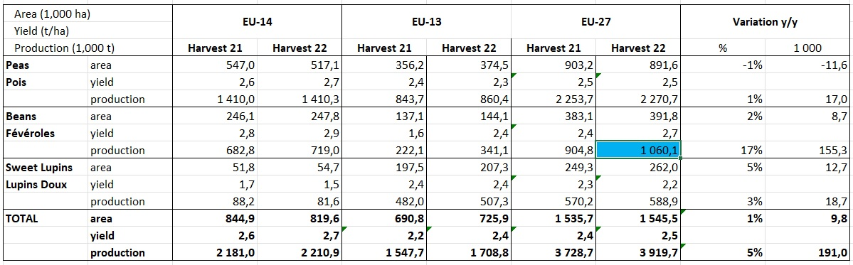

Strukoviny predstavujú aj významný zdroj bielkovín pre výživu hospodárskych zvierat. V r.2022 sa v EÚ vyprodukovalo kŕmnych strukovín v ekvivalente asi 6 mil.t hrubých bielkovín (zdroj: DG AGRI – Eurostat, sept.´22). Od roku 2018 stúpa podiel proteínov využívaných v krmivách s pôvodom v EÚ a v tomto roku je sebestačnosť únie na úrovni asi 77%. Na celkovom využití pre kŕmne účely v rámci EÚ však klesá podiel plodín na ornej pôde (cca 16,6 mil.t hrubých bielkovín). Dovozy sójových múčok do EÚ predstavujú v tomto roku asi 11,5 mil.t hrubých bielkovín (resp. 14,5 mil.t sójových bôbov). Obilniny sa pre kŕmne účely v EÚ využívajú (v roku 2022/23) v objeme asi 159 mil.t, olejniny (nelisované) 1,6 mil.t a strukoviny v objeme asi 3,5 mil.t. Vedľajšie produkty predstavujú v kŕmnych zmesiach v EÚ objem celkovo 77,4 mil.t., z toho šroty olejnín 47,8 mil.t. Celkovú bilanciu kŕmnych bielkovín v EÚ znázorňuje graf 1:

Graf 1: Bilancia zdrojov bielkovín pre kŕmne účely v EÚ /legenda: crude protein – hrubé bielkoviny v mil.t, self-sufficiency – sebestačnosť v %; Crops – plodiny, Oilseed meals – šroty olejnín, Other co-products – ostatné vedľajšie produkty, Non-plant sources – suroviny nerastlinného pôvodu, Roughage – objemové krmivo/, zdroj: EK – DG Agri, sept.´22.

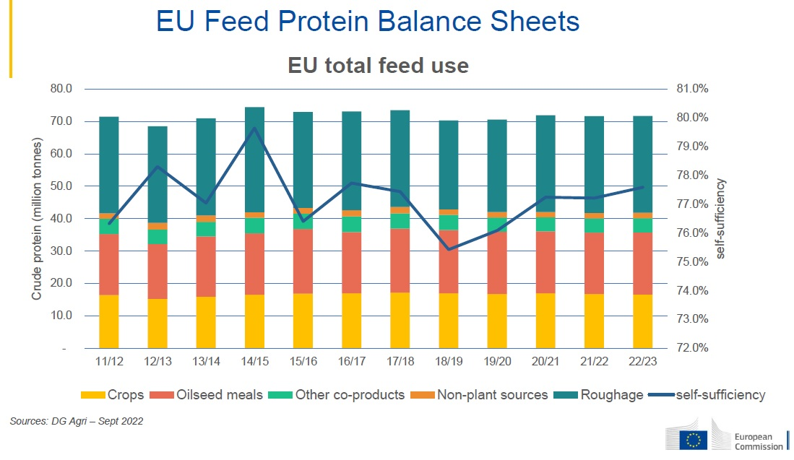

- OBILNINY

Podľa IGC (International Grain Council – Medzinárodná rada pre zrniny) v tomto roku prevýši svetová spotreba obilnín (2277 mil.t) nad produkciou (2252 mil.t), ktorá klesla medziročne o 1,7%. Konečné svetové zásoby klesnú na 583 mil.t.
Obdobná situácia je u pšenice. Celosvetovo sa urodilo o 1,4% menej pšenice (770,2 mil.t), no spotreba stúpla na 780 mil.t a svetové zásoby klesli na 272,2 mil.t. V rámci zásob pšenice vo svete, je takmer polovica uskladnená v Číne (135,5 mil.t) a u najväčších vyvážajúcich krajín sveta klesli zásoby na 9-ročné minimum (60,2 mil.t). V rámci krajín EÚ-27 sa predpokladá v hospodárskom roku 2022/23 produkcia pšenice o 4,3% nižšia (132,3 mil.t) ako vlani (138,3 mil.t). Naopak, v Kanade sa odhaduje medziročný nárast výroby pšenice o 49,7% (32,4 mil.t) a na Ukrajine prepad o 41,2% (19,4 mil.t). Naopak, v Rusku sa predpokladá vyššia produkcia pšenice (85,2 mil.t). Vyššia oproti očakávaniam je aj produkcia v USA (48 mil.t). Suché a mrazivé počasie spôsobilo redukciu úrody v Argentíne o 16,4% na 5-ročné minimum (18,5 mil.t). V Austrálii sú podmienky dobré, ale očakávaná úroda 30,6 mil.t asi neprekročí vlaňajší rekord.

Svetová produkcia kukurice v roku 2022 (1189 mil.t) podľa IGC taktiež nedosiahne očakávanú spotrebu vo svete (1202 mil.t). Medziročne klesne asi o 2,6%. Konečné zásoby klesnú na 271 mil.t, z toho 175 mil.t je v Číne a 37 mil.t v USA. Najväčší medziročný pokles vo výrobe kukurice sa očakáva na Ukrajine (-40,4%, t.j. 25,1 mil.t), kým v krajinách EÚ-27 predpokladajú iba 2,8%-ný pokles (na 68,3 mil.t). V USA bude asi o 4% menej zrnovej kukurice (368,4 mil.t), no na druhej strane nárast 6,5% sa očakáva v Brazílii (123,1 mil.t) aj Argentíne (60,6 mil.t). Na Ukrajine sa stále nachádza veľká zásoba zrna kukurice, ešte z predošlých ročníkov (cca 9,3 mil.t).

U jačmeňa sa očakáva vyrovnaná bilancia – svetová produkcia aj spotreba na úrovni 145 mil.t. Konečné zásoby zostávajú teda na rovnakej úrovni 24 mil.t. Najväčší pokles úrody zaznamenala Ukrajina (-46,7%, t.j. 5,3 mil.t) a Austrália (-20,7%, t.j. 10,9 mil.t). V krajinách EÚ-27 došlo k medziročnému poklesu o 1,3% na 51,5 mil.t. Naopak, nárast o 31% hlási Kanada (9,1 mil.t), o 25,2% Turecko (7,2 mil.t), o 8% Rusko (19,0 mil.t) a o 5,8% Veľká Británia (7,4 mil.t).

Tabuľka 3: výmera a produkcia strukovín v krajinách „EÚ-27“ – porovnanie roka 2021 a odhadu 2022: /legenda: area – výmera v tis.ha, yield – úroda v t/ha, production – produkcia v tis.t; Common Wheat – pšenica mäkká, Durum Wheat – pšenica tvrdá, Total Wheat – pšenica celkom, Barley – jačmeň, Maize – kukurica, Rye – raž, Oats – ovos, Triticale – tritikale, Sorghum – Cirok, Others – ostatné, Total – celkom; Harvest – zber, variation y/y – medziročný rozdiel v % a v tis.jedn./, zdroj: COPA/COGECA
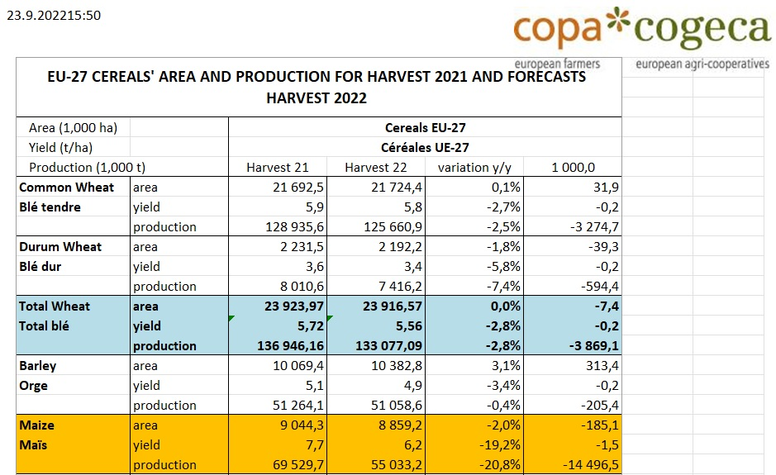
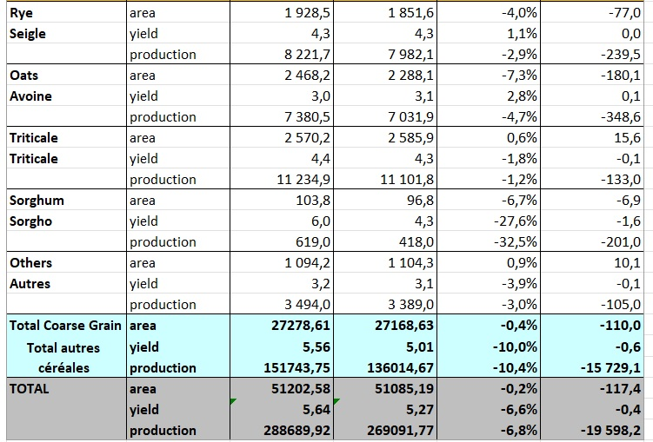

Kompletná správa z Bruselu (SPPK) je v prílohe k tomuto dokumentu.

Spracovala: Ing. Vladimíra Debnárová, tajomník ZPO.

